IMO Phát triển Chiến lược Toàn cầu về Số hóa ngành Hàng hải
MI News Network
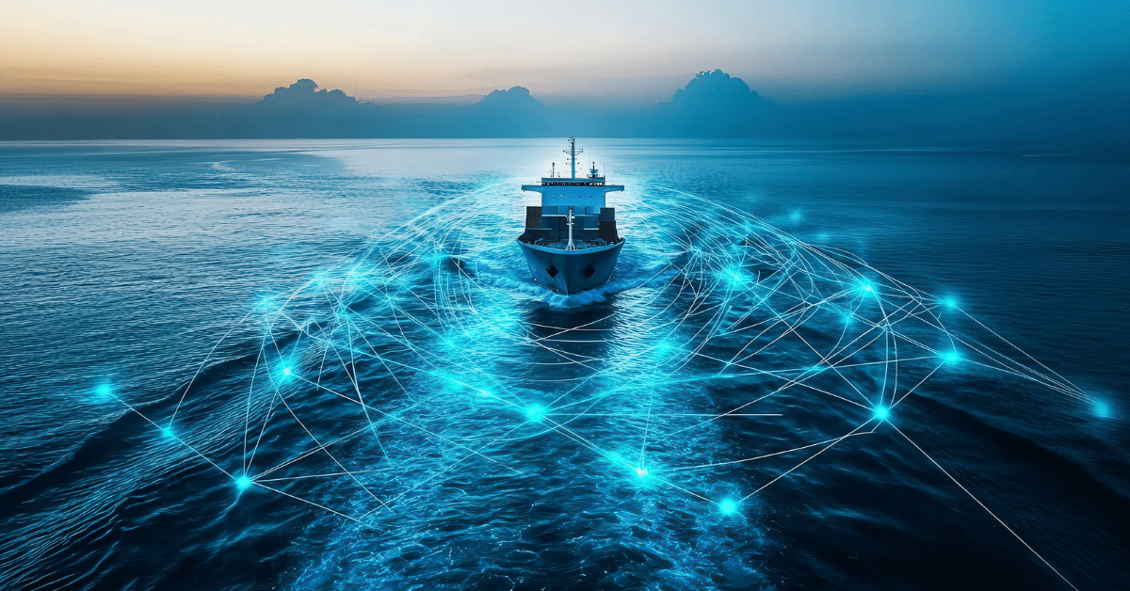
Tổ chức Hàng hải Quốc tế (IMO) đang hành động để tạo ra một chiến lược toàn diện khai thác các công nghệ mới nổi để thúc đẩy hiệu quả, an toàn và bền vững trong ngành vận tải biển.
Lộ trình chuyển đổi số
Trong phiên họp thứ 49 tại London từ ngày 10 đến ngày 14 tháng 3, Ủy ban tạo điều kiện tuận lợi của IMO (FAL) đã vạch ra kế hoạch làm việc để phát triển Chiến lược số hóa ngành hàng hải của IMO, dự kiến ​​sẽ được cơ quan quản lý cao nhất của Tổ chức là Đại hội đồng IMO - thông qua vào cuối năm 2027.
Chiến lược xuyên suốt này sẽ bao gồm các lĩnh vực khác nhau trong công việc của IMO, thúc đẩy một ngành hàng hải toàn cầu được kết nối hoàn toàn, hài hòa và tự động hóa.
Để hướng dẫn quá trình này, Ủy ban tạo điều kiện thuận lợi đã thành lập Nhóm liên lạc để xác định ra phạm vi, mục tiêu chính và khuôn khổ triển khai của chiến lược. Nhóm sẽ làm việc trong năm tới để xác định ra các công nghệ, tiêu chuẩn và phương pháp hiện có và mới nổi có thể hỗ trợ số hóa hàng hải, đồng thời đảm bảo sự thống nhất giữa các ủy ban khác nhau của IMO.
Ủy ban tạo điều kiện thuận lợi đã mời Ủy ban Bảo vệ Môi trường Biển (MEPC) và Ủy ban An toàn Hàng hải (MSC) khuyến khích các Quốc gia thành viên và các tổ chức quốc tế tham gia Nhóm liên lạc, để đảm bảo sự tham gia sớm của tất cả các bên liên quan trong việc định hình chiến lược số hóa của IMO.
Nhóm liên lạc sẽ trình báo cáo lên phiên họp tiếp theo của Ủy ban tạo điều kiện (FAL 50) vào năm 2026, trước khi đệ trình bản báo cáo cuối cùng lên phiên họp của Đại hội đồng dự kiến ​​vào cuối năm 2027.
Tổng thư ký IMO Arsenio Dominguez nhấn mạnh tiềm năng chuyển đổi của các công nghệ tiên tiến như AI và hành hải tự động, đồng thời nhận ra những thách thức liên quan, bao gồm rủi ro an ninh mạng và sự phân chia kỹ thuật số trên toàn cầu.
Ông tuyên bố: "Chiến lược số hóa ngành hàng hải của IMO là nỗ lực thay đổi cuộc chơi để biến vận chuyển thông minh, liền mạch và trơn tru thành hiện thực. Chiến lược này sẽ giúp tích hợp các tàu thuyền với cảng, cải thiện logistic và tối ưu hóa các tuyến hành trình, đồng thời giảm phát thải khí nhà kính. Chúng ta phải cùng nhau hợp tác để đảm bảo chiến lược phục vụ tất cả mọi người".
Thúc đẩy các sáng kiến ​​số hóa
Chiến lược này dựa trên các cột mốc trước đó, bao gồm việc đưa ra các quy định bắt buộc về Một cửa hàng hải (MSW) vào năm ngoái, yêu cầu các tàu thuyền và cảng biển phải sử dụng một nền tảng kỹ thuật số duy nhất để trao đổi thông tin và hợp lý hóa các thủ tục ghé cảng.
Kỳ họp thứ 49 của Ủy ban tạo điều kiện thuận lợi đã thúc đẩy các sáng kiến ​​kỹ thuật số quan trọng khác, bao gồm:
- Bản tóm tắt IMO được cập nhật về Hỗ trợ và Kinh doanh điện tử: Một phiên bản mới đã được phê duyệt, bao gồm các tập dữ liệu bổ sung để cải thiện việc chuẩn hóa và khả năng tương tác trên các hệ thống CNTT hàng hải.
- Hướng dẫn về Một cửa trong hàng hải (MSW) nâng cao: Các sửa đổi đối với Hướng dẫn về việc thiết lập một cửa hàng hải đã được phê duyệt để đưa vào các chức năng xác minh, giảm gánh nặng hành chính thủ công và loại bỏ các cuộc kiểm tra trùng lặp của các cơ quan khác nhau.
- An ninh mạng cho Một cửa sổ hàng hải: Một đầu ra mới đã được đưa ra để phát triển các biện pháp an ninh mạng nhằm bảo vệ MSW và bảo vệ các hoạt động hàng hải kỹ thuật số khỏi các cuộc tấn công.
- Hướng dẫn về Giấy chứng nhận điện tử: Hướng dẫn chung của FAL-LEG-MEPC-MSC về chứng chỉ điện tử đã được phê duyệt và chuyển tiếp để các Ủy ban Bảo vệ Môi trường Biển, An toàn Hàng hải và Pháp lý của IMO phê duyệt đồng thời.
Đầu vào từ các quốc gia thành viên
Sự thành công của chiến lược số hóa IMO sẽ phụ thuộc vào đầu vào từ các quốc gia thành viên và các tổ chức quốc tế, đặc biệt là liên quan đến các cân nhắc về an toàn và bảo vệ môi trường. Một bản tóm tắt chi tiết về cuộc họp của Ủy ban tạo điều kiện thuận lợi sẽ được đưa ra sau.
------------------------------------------

